客户愿意为确定交期下单，怎样让销售承诺依据库存和采购进度｜云上订货系统
一家餐饮连锁周一向食材配送商询价三十箱冷冻鸡肉，希望周四早上门店开工前收齐。销售看到仓库有十二箱、采购单上还有二十箱，觉得总量超过三十箱，立即答应。周三才发现十二箱中有四箱已分配给别的门店，采购单二十箱也只有十四箱入库。客户需要的是周四能用的三十箱，而不是屏幕上三个数字相加的三十二箱。交期成为成交条件时，承诺必须对应可用数量、供方确认、实际入库和配送能力；任何一环不确定，都要把不确定性讲给客户，让客户决定等齐、分批、替代还是取消。

承诺的是客户能收到的数量与日期，不是采购计划
销售第一次核数先确认客户要的SKU、规格和单位。如果客户说“三十箱”，系统库存按“公斤”显示，必须先用这一商品的箱规换算；冷冻肉不同包装不能只看同名商品就混用。再查可用仓库与客户收货地址：另一个城市仓有货，但调拨加配送赶不上周四，不能算本次可承诺量。现存量还要扣已为其他订单拣配或保留的数量。采购在途要拆成供应商确认数量、计划到仓日和实际收货数量，只有通过入库验收且来得及出库配送的货，才能与可用现货一起作为本次确定交付的依据。
图1把上述案例的“计划”和“能交”分开。十二箱现货扣去四箱已占用，仅八箱可用；二十箱采购单已有十四箱实际入库，剩余六箱尚未形成可交证据。八加十四等于二十二箱，客户要求的三十箱还有八箱缺口。缺口并不意味着只需再采购八箱：采购单上六箱可能会按时到，也可能延期，采购负责人先向供应商核时间与数量，再决定是否向其他供方补两箱或八箱。若客户不接受分批，销售暂不能把周四三十箱写成确定承诺。
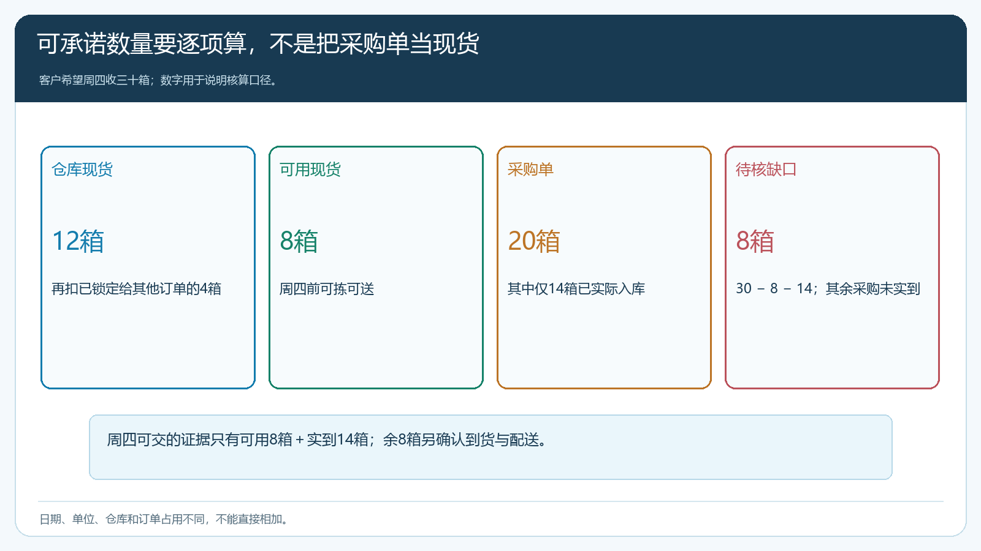
图1：采购单数量、实际入库量和周四可交量各有不同含义，不能直接相加。
还要给时间留出仓库作业和运输余量。供方说周四到总部仓，不等于周四早上能到客户门店；若需要质检、分拣、装车、跨区配送，就应按实际线路倒排截单和到仓时点。尤其生鲜食材、急用配件和工程现场材料，晚几个小时可能已经错过使用窗口。销售向客户询问的是“最晚何时用上”，而不只是收货日。采购与仓配反馈的也应是可以执行的批次和时点，而不只是预计到货一栏。

采购单、待入库与实收入库要沿同一商品核对
PC管理端的采购单可以让销售或采购查到商品、供应商、数量和采购安排，图2是二十公斤商品的采购记录。但“采购了二十公斤”只证明向上游提出了采购需求，尚不证明供应商足量接单、发货，更不证明仓库已验收。采购人员需要补充供应商确认交期和可能短供的信息，并把这种变化及时传给销售。若订单需要周四上午送达，周四下午才到仓的采购即使最终足量，也不能救回原承诺。
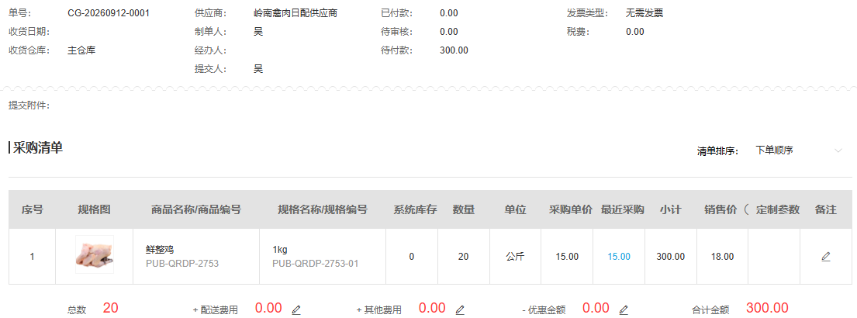
图2：销售参考采购单前，采购应先核供应商确认与到仓时间；采购数量不等于可交数量。
手机管理端的待入库页面可让负责人在现场查本次实收，图3展示计划二十公斤、本次入库十四公斤的差异。此时可先按十四公斤接续仓库可用量核对；剩余六公斤仍应保持待处理状态，不能因有人点了“到货”就整单计入现货。若存在质量不合格、重量不足或单位换算差异，仓管应按验收结果记录实际可用量，采购据此找供应商补送或处理价差。销售承诺、客户下单、仓库拣货应引用同一商品规格和同一批次事实，避免每个岗位各拿一张表重新估数。
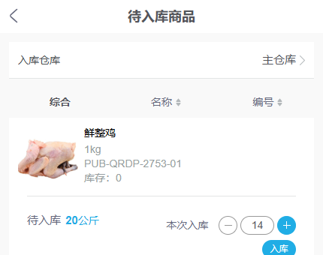
图3：本次入库十四公斤与原采购二十公斤的差额要继续跟踪，不能自动视为已经可售。
多供应商采购时，采购员可以分别询问并保留确认结果，但不能把两个供应商都承诺的同一缺口重复算成双倍供给。供应商回复“尽量周三到”也不同于有明确数量和到仓日期的确认。对重要客户，可以把供方确认分为已发且物流可追、仅口头预计、尚未接单三档；越靠后的状态越不适合用作无条件交期承诺。若确要接受不确定供给，销售须和客户明确可能改期的界限及通知时间，不能把内部采购风险悄悄转嫁给客户。

给客户三种明确选择，并把选择写回订单
当确认货足量且来得及配送，订单承诺应写具体商品、数量、送达时段和收货地点，而不是“明天差不多到”。当部分货能赶上，销售可提出先送二十二箱、余八箱待供方确认后补送，但要问客户是否愿意分两次签收、是否会增加门店作业和配送费用。客户若必须三十箱一起到，则应提供核实过的新日期；有经客户同意且用途一致的替代规格，也要明确价格、数量和差异，不能由仓库自行替换。若这些都不合适，允许客户取消未能履约的部分，比让客户开工当天发现缺货更能保住后续合作。
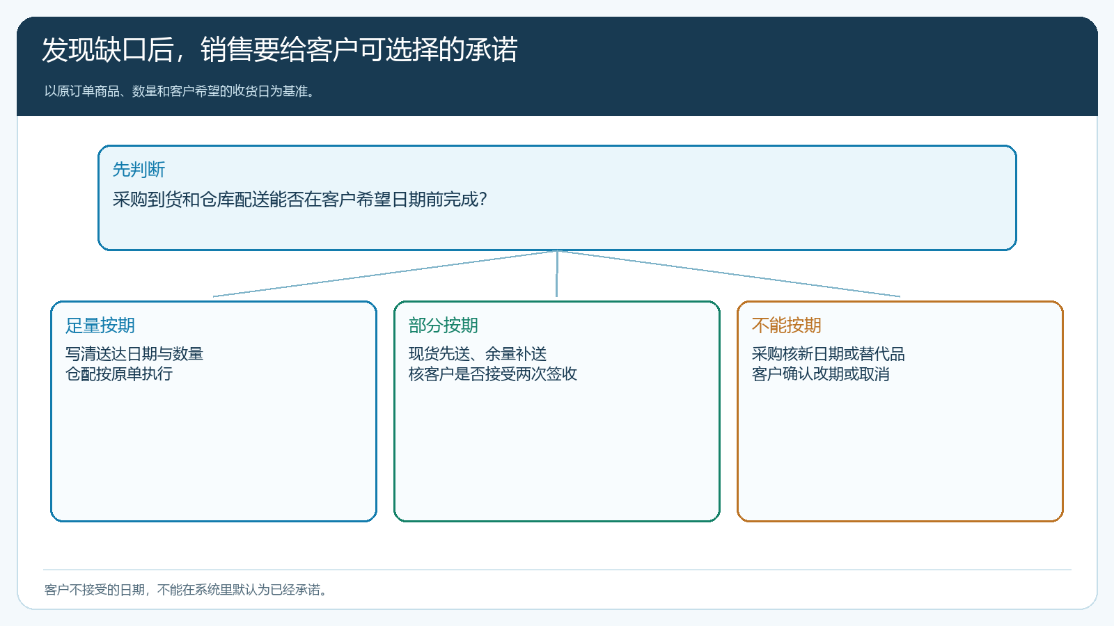
图4：可交事实不同，客户收到的承诺也必须不同，分批和改期均需客户确认。
客户在手机商城下单时，商品可售和预计交付说明应尽量与管理端执行条件一致；需要特殊交期的客户，由销售在接单后按实际库存采购状态复核，不因客户已提交订单就默认原口头日期成立。微信报单客户可以过渡由业务员代客下单，再把确认的商品数量和交期回传客户查看。仓配按原订单明细和批次执行，实际少送、客户改时或供应商延迟，都在原单接续，而不是私下开一张补送表。原订单能查到“已交多少、还欠多少、何时补交、谁与客户确认”，客服才不会在客户催货时重新问遍销售和仓库。
需要特别核实付款条件。客户因确定交期提前付款，交期变更后的未交数量和退款选择应沿原订单处理；赊销客户则要核现有授信额度和付款安排。不能因为采购端可能会来货，就让客户支付一笔连到货日期都无法确认的整单。合同中的违约责任、冷链损耗和第三方配送责任应由企业负责人按实际交易约定确认，系统记录只是履约证据的一部分。

失约时先定位哪一段变了，再处理客户结果
交期失约常被一概记成“供方不准时”，但原因可能是销售没扣客户订单占用、采购单未获供应商确认、仓库入库了却未验收、客户临时改地址，或配送线路赶不上。复盘同一笔销售订单时，按承诺时点倒查当时的仓库可用数、其他订单占用、采购确认、实收入库及客户希望收货时段。不要用今天补齐的库存反推昨天“本来就够”；只有保存当时的判断依据，才能区分误判和后续突发变化。
遇到供方短送，采购负责人给出补送数量与时间；仓管核已经验收且能够拣出的商品；销售主动告诉客户可交部分和新日期，并让客户选分批、替代或取消；财务按实际交付及合同处理收款差异。若客户因为这次少送不得不从别家高价临时购货，先评估商业补偿与后续合作影响，再决定是否把临时加急运输作为补救。不能只在系统里把交付日期往后改，视作问题已经关闭。客户的实际收货确认才是该批履约完成的证据。
比较典型的一种失约是原供方六箱拖期，采购紧急找第二供方补八箱，随后原供方六箱也到了。若只看“最后没缺货”，会漏掉多采购六箱的资金占用和潜在滞销。采购要从原需求和订单回看多出的货属于谁批准的备货，是否能在保质期内销售；不能把重复采购挤进其他客户订单里，掩盖当时的承诺错误。销售、采购与仓库各有一段责任，整笔损失则由经营负责人合并评估。

先在一条线路试点，用兑现率而非口头速度评价销售
选择一条固定配送线路和一组交期敏感的商品，先试两周。每天截单后，由销售列出客户希望交期；仓管提供可用现货和已占用量；采购给出有凭据的到货数量与时点；配送确认装车截点及到店时段。将四组事实核到同一订单后，才对客户发确定承诺。对于未确认采购，约定一个最晚答复时间，宁可及时说明待确认，也不要把“有机会到”说成“保证到”。这套做法不要求一开始把全部供应商与商品都纳入，只要求试点订单能回查。
试点复盘看三个结果：按原约定时段足量到达的订单比例、因信息不同步改期或补送的订单比例、为保承诺额外支付的采购溢价与配送费用。销售若接单很快却频繁改期，不能单以成交额奖励；采购若把在途都报作可用，问题会在仓库暴露；仓库若验收延误，也应独立计算。对同一客户比较试点前后复购、催货和退货变化，才知道明确交期是否真的帮助成交。若兑现率提高却全靠临时高价采购和加急车维持，模式仍不可复制，应调整截单时间、供方保障或服务定价。
只有连续几个配送波次都能从原订单追到承诺依据、实收和客户签收，才扩到更多商品和区域。对客户的价值不是“系统显示有库存”，而是他知道什么时候能拿到多少货；对企业的价值也不是让销售更大胆地承诺，而是把承诺前的核数和承诺后的差异处理固定下来。采购进度、库存状态与配送时段如果仍散落在个人微信里，老板看到的订单增长会掩盖正在积累的失约风险。让证据先于承诺，才有资格把确定交期当成可持续的竞争力。

